北京工商大学良乡校区交通疏导方案
自2023年秋季学期开学以来，良乡校区非机动车数量剧增，校园内非机动车交通事故频发。为缓解校内过街天桥通行压力，减少交通事故发生概率，提高交通安全满意度，根据校领导指示，对高峰时段校内交通规划、流线进行优化，具体方案如下：
一、高峰时段开放阳光大街东侧大门（东区西门），方便上下课学生通行
（一）东区西门（2号门）、中区东门（3号门）高峰时段开放，开放时段如下：
序号 |  | 开放时间
1 | 早 | 7:40--8:10
2 | 中 | 12:10--12:40 | 13:10--13:40
3 | 晚 | 17:50--18:20
（二）东区西门（2号门）出入设置与改造
1、大门北侧电动门，高峰时段开启。
2、大门南侧电动门，平时不开启，遇有大型活动需要时再开启。拆除该侧现安置的3个闸机，拓宽入口宽度。
3、大型活动开启南侧电动门时，道路中间设置隔离线，人车分离。
（三）学生出入东区西门（2号门）、中区东门（3号门）时，右转弯，按交通规则顺行，过阳光大街南北红绿灯，至对面校门，穿行线路如图所示：

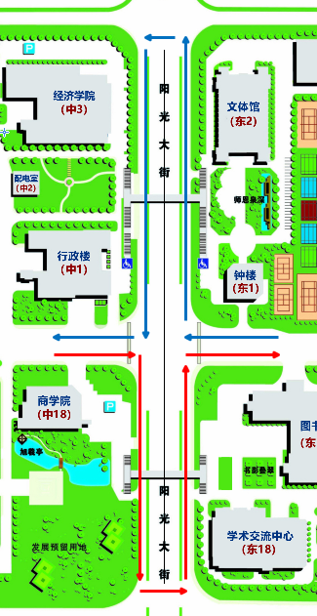
二、天桥交通流线优化
对北侧天桥，在现有交通流线基础上进行优化，具体方案：
（一）调整非机动车与行人行驶路线。
（二）重新施划交通标识和文字说明，重点明确各行其道的功能。
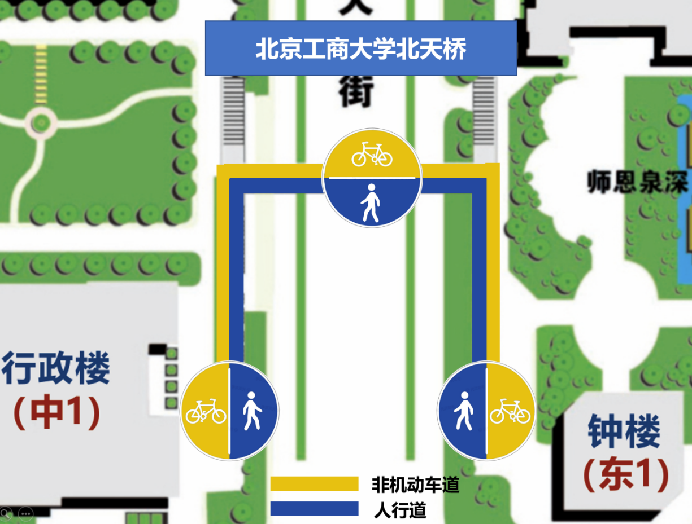

三、师生服务中心非机动车停车问题
（一）现状
现师生服务中心东侧出入门前道路，上课时间段经常被非机动车堵路，师生出入楼门和机动车通行困难。
（二）解决方案
拟在该楼宇西侧、东南侧设置机动车禁行路桩，禁止机动进入该封闭区域，封闭区域内北侧设置非机动车停放区，如图所示：

